
Альманах «АТЛАС ДОСТУПНЫХ ПРОФЕССИЙ»

Симферополь, 2026
Альманах «АТЛАС ДОСТУПНЫХ ПРОФЕССИЙ». Республика Крым
«Атлас доступных профессий» — это справочник-навигатор, в котором собраны данные о востребованных специальностях и профессиях среднего профессионального образования, которым могут обучиться инвалиды и ребята с ограниченными возможностями здоровья (ОВЗ) в Республике Крым.

ДОРОГИЕ ДРУЗЬЯ!
Выбор профессии — это процесс, в ходе которого человек определяет свою будущую профессиональную деятельность. Этот выбор включает в себя оценку собственных интересов, навыков, ценностей и возможностей. Выбор профессии является одним из ключевых этапов в жизни каждого человека, так как он определяет не только карьерный путь, но и общий жизненный уклад.
Подготовленный Атлас позволит сегодняшним школьникам и завтрашним абитуриентам, их родным и близким открыть огромные возможности выбора будущей профессии, применить их в подборе вакансии. Этот уникальный сборник будет интересен также потенциальным работодателям, преподавателям профессиональных организаций и всем тем, кто следит за современным рынком труда и тенденциями его развития.
Тому, кто стоит перед профессиональным выбором, важно понимать, что выбор профессии — это не просто решение, которое принимается один раз и навсегда. Это динамичный процесс, который может изменяться в зависимости от жизненных обстоятельств, личных предпочтений и профессиональных возможностей. Выбор профессии также включает в себя анализ различных факторов, таких как рыночные условия, востребованность профессий, уровень зарплат и возможности для карьерного роста. Это сложный и многогранный процесс, который требует тщательного анализа и осознанного подхода.
Надеемся, что Атлас профессий будет полезен при принятии решения о выборе подходящей профессии, специальности.

ТЕРМИНЫ. ИСТОЧНИКИ. СПРАВОЧНИКИ
Квалификационный уровень – установленный обобщенный набор требований к компетенциям работников, дифференцированным по параметрам знаний, умений, сложности, нестандартности трудовых контекстов, ответственности и самостоятельности. |  |  |  |  |  |  |  |  |  |  |  |  |  |  |  |  |  |  |  |  | Трудовая функция – набор взаимосвязанных действий, направленных на решение одной или нескольких задач процесса труда (бизнес- процессов).
Профессиональный стандарт – характеристика квалификации, которая устанавливает требования к содержанию и качеству труда в рамках определенного вида профессиональной деятельности. |  |  |  |  |  |  |  |  |  |  |  |  |  |  |  |  |  |  |  |  | Результаты обучения – ожидаемые и измеряемые конкретные достижения студентов и выпускников, выраженные на языке знаний, умений, навыков, способностей, компетенций, констатация того, что знает, понимает и умеет делать человек после завершения обучения.
Трудовой процесс – деятельность человека по производству благ и ресурсов, процесс воздействия работника на предмет труда с целью изготовления продукции или выполнения работ, сопровождаемых затратами физической и нервной энергии человека. |  |  |  |  |  |  |  |  |  |  |  |  |  |  |  |  |  |  |  |  | «Абилимпикс» — это чемпионат по профессиональному мастерству среди инвалидов и лиц с ограниченными возможностями здоровья.
Компетенции – органическая целостность знаний, умений, опыта и отношений (ценностных установок), обеспечивающая качественное выполнение работником трудовых функций. Выделяют два типа компетенций: профессиональные и общие. |  |  |  |  |  |  |  |  |  |  |  |  |  |  |  |  |  |  |  |  | Презентационная компетенция чемпионата «Абилимпикс» – компетенция, по которой ранее в стране (на федеральном уровне) или в регионе (на уровне субъекта Российской Федерации) не проводились соревнования; такая компетенция презентует новую технологию или профессию.
Федеральные государственные образовательные стандарты (ФГОС) – совокупность обязательных требований к образованию различных уровней. ФГОС устанавливают качественные и количественные критерии в образовании. |  |  |  |  |  |  |  |  |  |  |  |  |  |  |  |  |  |  |  |  | Беспрепятственное использование инвалидами объектов – это такое использование объектов социальной инфраструктуры, при котором инвалид самостоятельно или с минимальной посторонней помощью может использовать данные объекты и отдельные помещения внутри них в соответствии с их функциональным назначением. Возможности использования инвалидом объекта и его частей не должны отличаться от возможностей использования этого объекта людьми, не имеющими инвалидности.
 | ДЛЯ КОГО ЭТОТ АТЛАС
 |  |  |  |  |  |  |  |  | Для учащихся коррекционных классов, обучающихся по адаптированным программам
 |  |  |  |  |  |  |  |  | Атлас поможет сориентироваться в выборе профессии и направлении учебы.
 |  |  |  |  |  |  |  |  | Для родителей будущего абитуриента
 |  |  |  |  |  |  |  |  | Атлас – это инструмент планирования обучения и карьеры. Понимание структуры рынка труда и доступ к обучению через актуальные образовательные программы позволят жителям региона быть в курсе востребованных профессий, помогать детям накапливать опыт и компетенции для непрерывного саморазвития и улучшения качества жизни.
 |  |  |  |  |  |  |  |  | Для образовательной организации
 |  |  |  |  |  |  |  |  | Атлас – это инструмент проектирования своей образовательной деятельности на будущий период. Фактически через обновление Атласа академическое сообщество региона получает сводное техническое задание на формирование образовательных программ. Совместно с работодателями актуализируется информация об официально признаваемых квалификациях. Новый способ взаимодействия и коммуникации с работодателями позволяет четко формулировать цели программ обучения и методы оценки результата обучения.
 |  |  |  |  |  |  |  |  | Выпускникам образовательных организаций
 |  |  |  |  |  |  |  |  | Атлас станет путеводителем в мир перспективных вакансий и ознакомит с перечнем потенциальных работодателей.
 |  |  |  |  |  |  |  |  | Для исполнительных органов власти
 |  |  |  |  |  |  |  |  | Атлас – это стратегический инструмент регулирования экономики через прогнозирование потребности регионов в компетенциях. Через формализацию отраслевой экономики области, рынка труда и системы образования, власть может проектировать более точные стратегические программы развития и реализовывать проекты любой сложности.
 |  |  |  |  |  |  |  |  | Для Работодателя (компаний, предпринимателей)
 |  |  |  |  |  |  |  |  | Атлас – это инструмент повышения производительности труда и эффективности использования человеческого капитала в бизнес- процессах компании. Сотрудничество с системой образования и адекватность оценки квалификаций позволяют компании внедрять новации и усовершенствовать бизнес-процессы за счет привлечения высокопрофессиональных работников.
ПРИНЦИПЫ И ПОДХОДЫ, ИСПОЛЬЗУЕМЫЕ В АТЛАСЕ
1. Стратегические цели развития |  |  |  |  |  |  |  |  |  |  |  |  |  |  |  |  |  |  |  | 2. Целенаправленность
Атлас учитывает стратегическую повестку Республики Крым: любые изменения должны ориентироваться на повышение качества получаемых услуг, улучшение и доступности инфраструктуры |  |  |  |  |  |  |  |  |  |  |  |  |  |  |  |  |  |  |  | Профессиональная деятельность является механизмом социализации, неотъемлемой частью развития личности посредством становления ценностных ориентаций.  Необходимо как можно раньше формировать образ будущей профессии.
3. Позиционирование субъекта |  |  |  |  |  |  |  |  |  |  |  |  |  |  |  |  |  |  |  | 4. Коммуникационная функция Атласа
Атлас формирует имидж Республики Крым, участвует в позиционировании региона для жителей. |  |  |  |  |  |  |  |  |  |  |  |  |  |  |  |  |  |  |  | Атлас ориентирован на уникальность региона и реализуемых видов деятельности.
КАК ПОЛЬЗОВАТЬСЯ АТЛАСОМ
Атлас – это современный актуальный справочник с описанием популярных профессий, специальностей и должностей, востребованных у работодателей; список профессиональных образовательных организаций Республики Крым, в которых уже сегодня можно получить хорошую базу для дальнейшего развития в рамках выбранной профессии; приводит обзор работодателей с указанием уровня средней заработной платы.
АТЛАС ПОЗВОЛЯЕТ
изучать, подбирать, сравнивать, находить описание
Профессиональные образовательные организации |  |  |  |  |  |  |  |  |  |  |  |  |  |  |  |  |  |  |  | Возможности трудоустройства
Профессии, специальности и должности, востребованные у работодателей |  |  |  |  |  |  |  |  |  |  |  |  |  |  |  |  |  |  |  | Возможности беспрепятственного использования инвалидами объектов*
Возможности обучения с выбором образовательной организации
* показатели беспрепятственного использования инвалидами профессиональных образовательных организаций сформированы по результатам мониторинга условий доступности для инвалидов и лиц с ограниченными возможностями здоровья объектов и предоставляемых услуг в сфере образования в 2021 году. Отсутствие доступности – не соответствие нормативам для категорий инвалидов (менее 50%).
Доступная среда зданий образовательных организаций и общежитий, где еще не был проведен мониторинг, не указана в атласе.
КАК ПОЛЬЗОВАТЬСЯ АТЛАСОМ
Внутри каждой профессиональной образовательной организации есть следующие разделы:
1. Карта расположения БПОО на карте Республики Крым
2. ТОП-10 профессий/специальностей среднего профессионального образования, востребованных у работодателя
3. ТОП-10 профессий/специальностей среднего профессионального обучения, востребованных у работодателя
4. Перечень ПОО с указанием профессии/специальности, по которым осуществляется среднее профессиональное образование
5. Перечень работодателей, для трудоустройства по востребованным профессиям/специальностям
Значки и их расшифровка:
Профессии
Атлас содержит актуальные региональные перечни востребованных профессий и специальностей среднего профессионального образования с акцентом на подробное описание профессионально важных навыков и качеств. Каждая профессия и специальность имеет свой узнаваемый графический значок, упрощающий навигацию по Атласу
 |  |  |  |  |  |  |  |  |  |  |  |  |  |  |  |  |  |  |  |  |  |  |  |  |  |  |  |  |  |  |  |  |  |  | 
Доступная среда
Пиктограммы, размещенные на странице профессиональной образовательной организации, указывают на обеспечение условий доступности для инвалидов и лиц с ограниченными возможностями здоровья объектов и предоставляемых услуг в сфере образования для конкретной
нозологической группы
 |  |  |  | нарушения зрения |  |  |  |  |  |  |  | нарушения слуха |  |  |  |  |  |  |  |  |  |  | нарушения ОДА (мобильные) |  |  |  |  |  |  |  | нарушения ОДА (на коляске)
Символы |  |  |  |  |  |  |  |  |  |  |  |  |  |  |  | Социальные сети
 |  | Адрес |  |  |  |  | Адрес электронной почты |  |  |  |  |  |  | Сайт |  |  |  |  |  |  |  |  |  | ВКонтакте |  |  |  | Одноклассники |  |  |  |  |  | Telegram
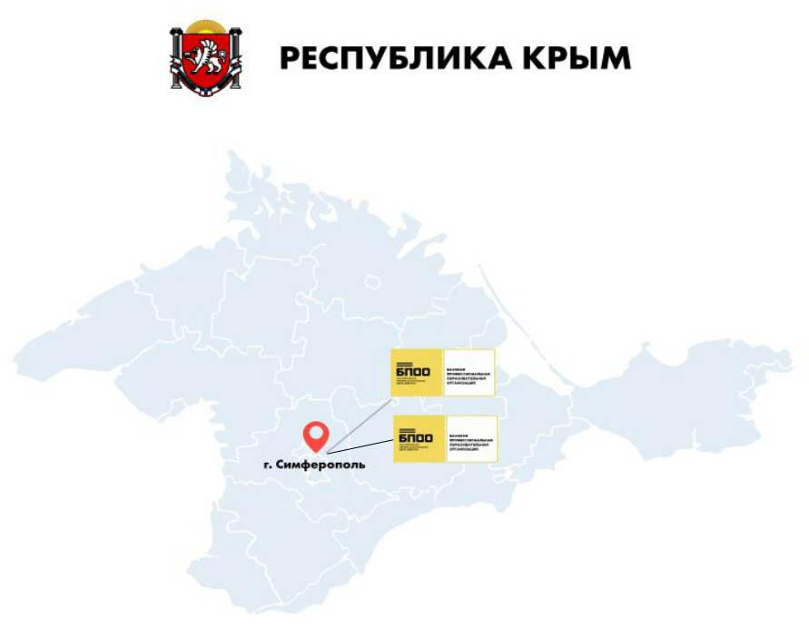
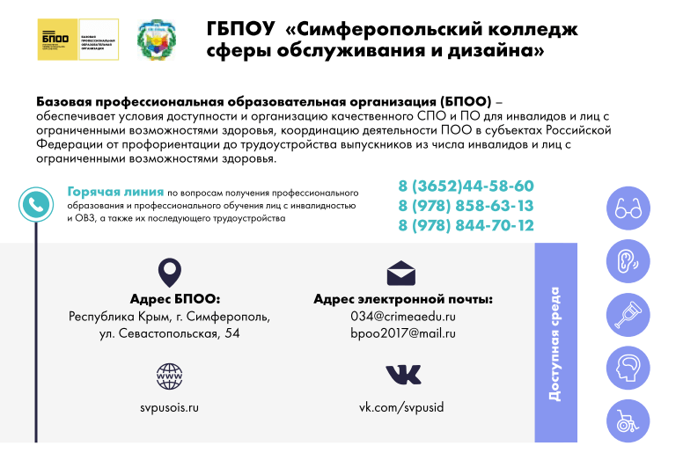

 |  | ГБПОУ РК «Симферопольский колледж  радиоэлектроники»






Базовая профессиональная образовательная организация (БПОО) – обеспечивает условия доступности и организацию качественного СПО и ПО для инвалидов и лиц с ограниченными возможностями здоровья, координацию деятельности ПОО в субъектах Российской Федерации от профориентации до трудоустройства выпускников из числа инвалидов и лиц с ограниченными возможностями здоровья.
Доступная среда
Горячая линия по вопросам получения профессионального
образования и профессионального обучения лиц с инвалидностью и ОВЗ, а также их последующего трудоустройства
+7 (0652) 44 12 81
+7 (978) 273-35-39

Адрес БПОО:
Республика Крым
г. Симферополь ул. 1-й Конной Армии, 19А
Адрес электронной почты:

061@crimeaedu.ru
http://simf-scr.ru
vk.com/crimea_str






ОГАПОУ «Белгородский индустриальный колледж»

Базовая профессиональная образовательная организация (БПОО) – обеспечивает условия доступности и организацию качественного СПО и ПО для инвалидов и лиц с ограниченными возможностями здоровья, координацию деятельности ПОО в субъектах Российской Федерации от профориентации до трудоустройства выпускников из числа инвалидов и лиц с ограниченными возможностями здоровья.

Ресурсный учебно-методический центр (РУМЦ) – отвечает за методическое и экспертное сопровождение системы инклюзивного СПО и ПО на общероссийском и межрегиональном уровнях, включая разработку методических материалов, способствующих повышению уровня доступности ПОО, адаптацию образовательных программ СПО и ПО для инвалидов и лиц с ограниченными возможностями здоровья, а также подготовку педагогических кадров по компетенциям, необходимым для работы с обучающимися с инвалидностью и ограниченными возможностями здоровья.
Доступная среда
Горячая линия по вопросам получения профессионального
образования и профессионального обучения лиц с инвалидностью и ОВЗ, а также их последующего трудоустройства
8 (4722) 26-07-63
Адрес БПОО и РУМЦ СПО:
г.Белгород, пр-т Б. Хмельницкого, д. 80

Адрес электронной почты:
belyaeva@bincol.ru
rumc31@bincol.ru
bincol.ru
vk.com/bin_co


Реализуемые образовательные программы профессиональной подготовки по профессиям рабочих, должностям служащих лиц с интеллектуальными нарушениями:
1. 19601 Швея (40 000)
2. 19203 Укладчик – упаковщик (30 000- 40 000)
3. 13450 Маляр (40 000 – 200 000)

4. 11695 Горничная (40 000 – 60 000)
5. 17531 Рабочий зеленого хозяйства (30 000 – 60 000)

Описание самой востребованной профессии профессионального обучения – укладчик - упаковщик.
Укладчик – упаковщик – работник, который выполняет две задачи: сортирует товар и упаковывает продукцию разного типа в розничную тару. Его основные обязанности заключаются в фасовке, комплектации товаров, ведении отчетности. Подобные сотрудники нужны на поточном производстве продуктов питания, на складах, в магазинах крупных ритейлеров, на производственных предприятиях.

К основным обязанностям относятся:
- распределение полуфабрикаты и товары по различной таре, емкостям;
- ручная упаковка продукции в различную оберточную тару (бумагу, гофрокартон, фольгу, целлофан);
- маркировка емкостей, приклеивание этикеток;
- комплектация уже расфасованной продукции по коробкам, паллетам для хранения, последующей погрузки;
- проверка герметичности, целостности упаковки;
- перемещение упаковок, паллет, резервуаров на тележках, погрузчиках или вручную;
- ведение отчетности, журналов о товарах.
Работа упаковщика при однообразности требует аккуратности, сноровки и хорошей реакции. Хороший укладчик-упаковщик должен быстро и на глаз уметь определять брак, повреждения упаковки, уметь быстро перепаковать продукт.
Работа упаковщика-укладчика не требует какого-то особого образования, опыта или квалификации. Но от работника требуются сноровка, развитая мелкая моторика, усидчивость.

Описание профессий профессиональной подготовки:
19601 Швея - специалист, занимающийся пошивом и ремонтом разных изделий из текстильных материалов, кожи, меха и других материалов.
19203 Укладчик – упаковщик – работник, который выполняет две задачи: сортирует товар и упаковывает продукцию разного типа в розничную тару. Его основные обязанности заключаются в фасовке, комплектации товаров, ведении отчетности.
13450 Маляр - специалист, занимающийся окраской зданий, сооружений, оборудования, инструмента, транспорта и прочих предметов интерьера. В его задачи входит не только само окрашивание, но и тщательная подготовка поверхностей, выбор подходящих материалов и технологий нанесения покрытий.
11695 Горничная - работник отелей и других мест временного проживания, отвечающий за поддержание чистоты и порядка в жилых номерах, а также иных помещениях. Она обеспечивает комфорт проживания гостей, выполняя ежедневную уборку номеров, меняя постельное бельё и полотенца, пополняя расходные материалы и убирая мусор.
17531 Рабочий зеленого хозяйства - выполняет работы по подготовке почвы к посадке и посеву древесно-кустарниковой, цветочно-декоративной растительности и газонных трав. Выращивает и производит уход за декоративными цветочными, древесно-кустарниковыми растениями, Выполняет работы по созданию элементов ландшафтной архитектуры в декоративном садоводстве.

Перечень ПОО с указанием профессии/специальности, по которым осуществляется профессиональное образование:
 | Профессий рабочих, должностей служащих, по которым осуществляется профессиональное обучение | Наименование ПОО | Срок обучения
 | Укладчик-упаковщик - работник, который выполняет две задачи: сортирует товар и упаковывает продукцию разного типа в розничную тару. Его основные обязанности заключаются в фасовке, комплектации товаров, ведении отчетности.  В учебных мастерских созданы условия для обучения лиц с инвалидностью и ОВЗ, в том числе с интеллектуальными нарушениями. | ГБПОУ РК «Симферопольский колледж сферы обслуживания и дизайна». | 1 год 10 месяцев
 | Швея - специалист, занимающийся пошивом одежды для разных категорий населения.  В учебных мастерских созданы условия для обучения лиц с инвалидностью и ОВЗ, в том числе с интеллектуальными нарушениями. | ГБПОУ РК «Симферопольский колледж сферы обслуживания и дизайна». | 1 год 10 месяцев
 | Маляр - специалист, который подготавливает и окрашивает различные поверхности (как правило, на этапе строительства).  В учебных мастерских созданы условия для обучения лиц с инвалидностью и ОВЗ, в том числе с интеллектуальными нарушениями. | ГБПОУ РК «Феодосийский техникум строительства и курортного сервиса». | 10 месяцев
 | Рабочий зеленого хозяйства - специалист, занимающийся созданием, уходом и поддержанием зелёных насаждений в городских и пригородных зонах, парках, на территории частных и общественных учреждений и предприятий. Эту работу часто относят к области ландшафтного дизайна и садоводства | ГБПОУ РК «Симферопольский колледж сферы обслуживания и дизайна». | 1 год 10 месяцев

Информация об образовательных организациях, в которых можно получить востребованную специальность:
№п/п | Наименование ПОО | Сайт, Социальные сети | Номер горячей линии | Адрес электронной почты | Доступность ПОО  (в разрезе нозологий) | Общежития с указанием адреса | Доступность ПОО  (в разрезе нозологий)
1 | ГБПОУ РК «Симферопольский колледж сферы обслуживания и дизайна» (г.Симферополь, ул. Севастопольская, 84) | svpusois.ru  vk.com›svpusid | +7(3652)44-58-60, +79788586313, +79788447012 | 034@crimeaedu.ru, bpoo2017@mail.ru | Доступность 99,0  По зрению – 96.82  По слуху – 99.00  НОДА (мобильные) – 99.00  НОДА (на коляске) – 99.00  УО - 99.00 | ГБПОУ РК «Симферопольский колледж сферы обслуживания и дизайна» (ул. Дм. Ульянова,1/1) | Доступность 92,57  По зрению – 90,00  По слуху – 95,75  НОДА (мобильные) – 92,86  НОДА (на коляске) – 91,07  УО – 93,16
2 | ГБПОУ РК «Феодосийский техникум строительства и курортного сервиса»  (город Феодосия, ул. Федько дом 23.) | http://ftsks.ru/  https://vk.com/ftsks | +7 (6562) 309-84  +79789235122 | 033@crimeaedu.ru | Доступность 52,10  По зрению – 53,75  По слуху – 59,50  НОДА (мобильн.) – 48,25  НОДА (на коляске) – 48,25  УО – 50,75 | ГБПОУ РК «Феодосийский техникум строительства и курортного сервиса»  (город Феодосия, ул. Федько дом 23.) | Доступность 39,85  По зрению – 25,00  По слуху – 39,50  НОДА (мобильн.) – 40,75  НОДА (на коляске) – 55,75  УО – 38,25

Перечень работодателей для трудоустройства (адреса сайтов работодателей):
Партнер-работодатель | Сайт работодателя | Справочный телефон | Электронная почта | Социальные сети
ФГУП Почта Крыма | https://www.crimea-post.ru/ | +7(3652) 5496-30  +7(3652) 2721-01 | oper@crimeanpost.ru  oper.simf@crimeanpost.ru | https://vk.com/crimeanpost
ИП Голинская Мария «Ежевика – ART» | https://ejevika-art.ru | +7(978)333 63 03 | zakaz@ejevika-art.ru | https://vk.com/ejevika_art_poligraf
Акционерное общество «Крымхлеб» | https://krymhleb.ru/ | 8(978)730-44-66  +7 978 760 00 59 | marketing@krymhleb.ru | https://vk.com/krymhleb  https://t.me/s/krymhleb
МБУ «Горзеленхоз» | https://checko.ru/company/mbu-gorzelenhoz-1199112018160 | +7 978 818-90-29  +7 365 251-18-87 | simzelenbud@mail.ru | https://vk.com/public217342027
ООО"Швейная фабрика "Арден" | https://checko.ru/company/shf-arden-1179102015432 | +7 978 854-31-19  +7 978 706-53-74 | a.arden@mail.ru  a.arden@inbox.ru | https://vk.com/ardenfashion
ООО "ИМА-ГРУПП" | не указан | +7 (989) 827-91-95  +7 (978) 692-66-29 | ima_grup@mail.ru ink@isakidis.com  info@ima-group.org | Не указаны

Ссылка на сайт центра занятости: https://cznrk.ru/11-rabota/12-vakansii-dlya-lits-s-ogranichennymi-fizichesimi-vozmozhnostyami-po-regionam-respubliki-krym.html

